FİLYOS LİMANI ALTYAPI İNŞAATI

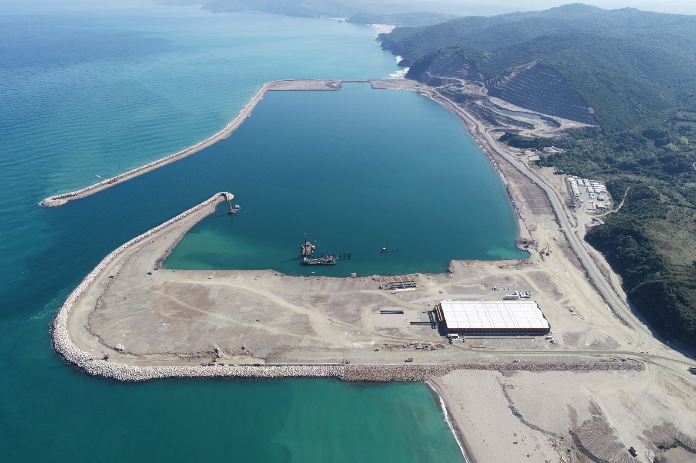

Proje Bedeli : 786.657.000 TL
Başlangıç - Bitiş : 19.07.2016 - 19.05.2020
Kapasitesi : 25 Milyon Ton/Yıl
Teknik Özellikler : 2450 m ana, 1370 m tali dalgakıran, 3000 m (-14 m ve -19 m)’lik rıhtım, 1.200.000 m² korunmuş su alanı, yaklaşık 22.000.000 m³ tarama, 1.500.000 m² Geri saha dolgusu ve tahkimat işleri.

